ข่าวศาลเยาวชนและครอบครัวกลาง (JVNC NEWS)

อธิบดีผู้พิพากษาศาลเยาวชนและครอบครัวกลาง ตรวจราชการ
ศาลเยาวชนและครอบครัวจังหวัดปทุมธานี

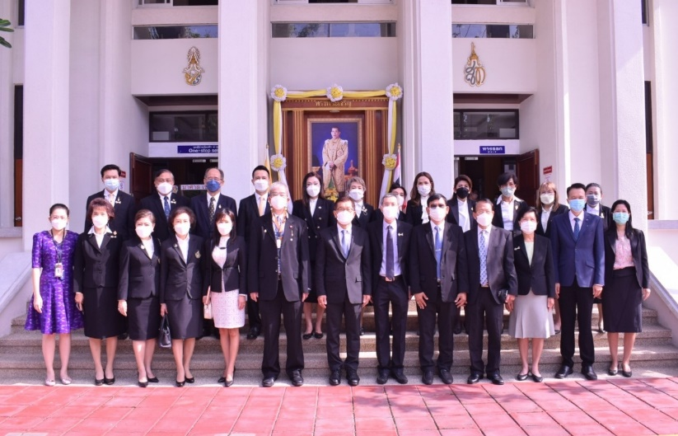
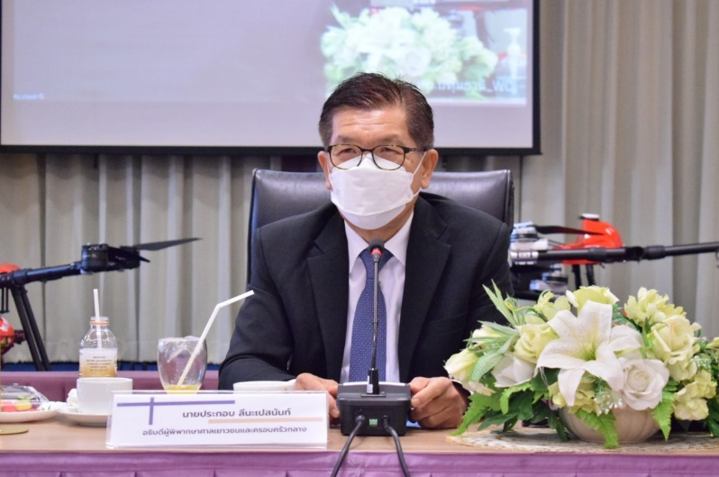

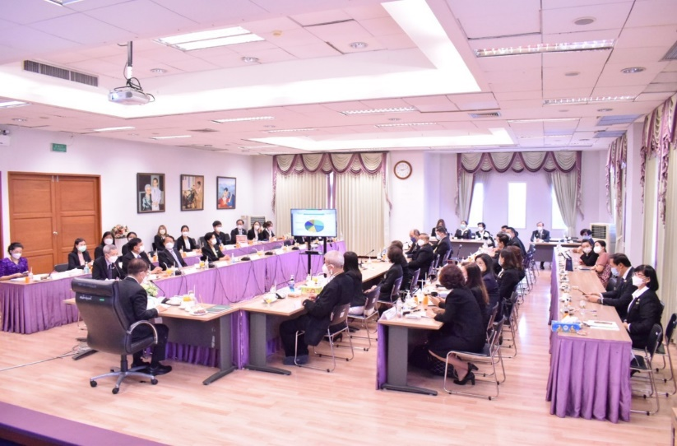
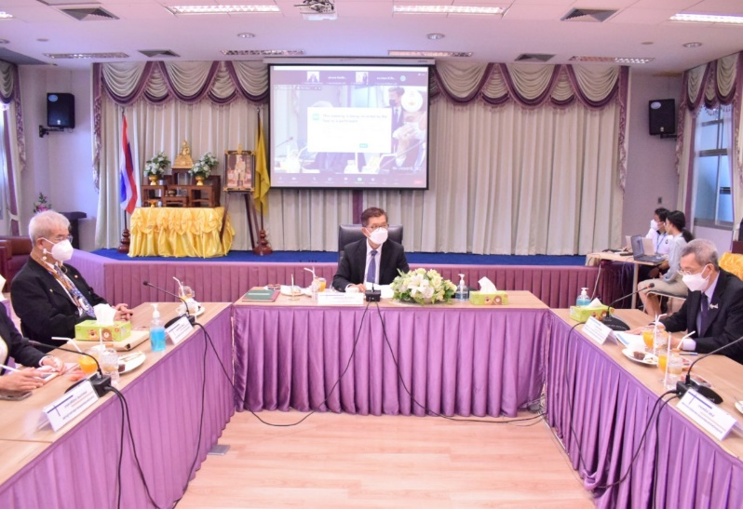

วันที่ 2 มิถุนายน ๒๕๖๕ นายประกอบ ลีนะเปสนันท์ อธิบดีผู้พิพากษาภาค ๗ ช่วยทำงานชั่วคราวในตำแหน่ง
อธิบดีผู้พิพากษาศาลเยาวชนและครอบครัวกลาง และคณะ เดินทางไปตรวจราชการศาลเยาวชนและครอบครัวจังหวัดปทุมธานี โดยมี นายสมบูรณ์ ไวนฤนาท ผู้พิพากษาหัวหน้าศาลจังหวัดชัยนาท ช่วยทำงานชั่วคราวในตำแหน่งผู้พิพากษา
หัวหน้าศาลเยาวชนและครอบครัวจังหวัดปทุมธานี ผู้พิพากษา ข้าราชการศาลยุติธรรม และผู้พิพากษาสมทบให้การต้อนรับ
โดยอธิบดีผู้พิพากษาศาลเยาวชนและครอบครัวกลาง ได้ให้คำแนะนำเกี่ยวกับนโยบายการบริหารจัดการคดี การปล่อยชั่วคราวสำหรับเด็กและเยาวชนประชุมหารือข้อราชการ ตลอดจนแนวทางแก้ไขปัญหาข้อขัดข้องเกี่ยวกับการบังคับใช้มาตรการ
แทนการดำเนินคดีอาญา ตามมาตรา ๙๐ มาตรา ๑๓๒ แห่งพระราชบัญญัติศาลเยาวชนและครอบครัวและวิธีพิจารณาคดีเยาวชนและครอบครัว พ.ศ. ๒๕๕๓ และได้ให้คำแนะนำเกี่ยวกับงานธุรการในศาลเยาวชนด้วย
ส่วนบริการประชาชนและประชาสัมพันธ์ โทร. ๐ ๒๒๗๒-๕๒๒1 โทรสาร ๐ ๒๒๗๒-๕๒๐๐

ปีที่ ๑6 ประจำเดือน มิถุนายน ฉบับที่ ๑5๙9 วันที่ 2 มิถุนายน ๒๕๖5

